学び舎の桜プロジェクト申込書

申込日：平成 年 月 日
【申込代表者様のご連絡先】
フリガナ |  | 性 別 | 男 ・ 女
氏 名
生年月日 | 昭 ・ 平 年 月 日（満 歳）
住 所 | 〒 －
電話番号
E-mail

【対象の学校名】
学校名
住 所 | 〒 －
電話番号

【 学び舎の桜について 】
わかる範囲でお気軽にお答えください。
現在行われている管理について

・剪定作業 年 回程度 ・施肥作業 年 回程度
・消毒作業 年 回程度

・植えられている環境について簡単にご記入ください

・学校でやって欲しいことについて簡単にご記入ください

・植栽されている状況がわかる桜の写真を添付してください
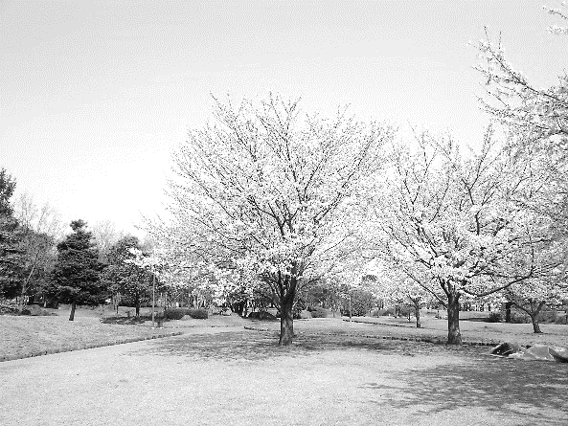
写真を添付して下さい
写真を添付して下さい

写真を添付して下さい
写真を添付して下さい

写真を添付して下さい
写真を添付して下さい

写真を添付して下さい
写真を添付して下さい

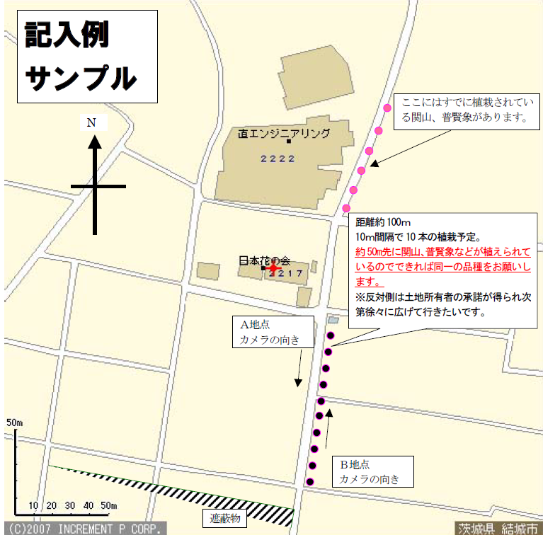
・植栽地を簡単な地図でご記入ください
マップファン ウェブの地図使用

※住宅地図や見やすい地図をご利用いただき概略図を作成してください。

【 問い合わせ連絡先 】
〒107-8414 東京都港区赤坂2－3－6 コマツビル
公益財団法人日本花の会
TEL：03-3584-6531 FAX：03-3584-7695
Email：JP00MB_hananokai@global.komatsu

